**Исторический кроссворд  
СМУТНОЕ ВРЕМЯ**

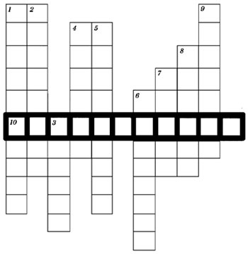

**По вертикали:**  
1. Авантюрист, самозванец, действовавший в период Смутного времени.  
2. Город, противостоявший польским захватчикам 20 месяцев.  
3. Село, где обосновался второй самозванец.  
4. Польский магнат, чья дочь стала женой первого и второго самозванцев.  
5. Князь, участник первого и руководитель второго ополчений.  
6. Московский патриарх, призвавший соотечественников к сопротивлению и погибший в заточении в Москве от голода.  
7. Земский староста, торговый человек, руководитель 2-го ополчения.  
8. Страна, бывший союзник России, осуществлявшая интервенцию.  
9. Боярин, заговорщик, царь, впервые присягнувший своим поданным.

**По горизонтали:**  
10. Насильственное вмешательство одного или нескольких государств во внутренние дела другого.